 | Apellidos, Nombre: Amado Cibreiro Andrés

 | 1. Indica los nombres de los elementos numerados en la siguiente placa base (Asus-MAXIMUS-VIII-GENE)
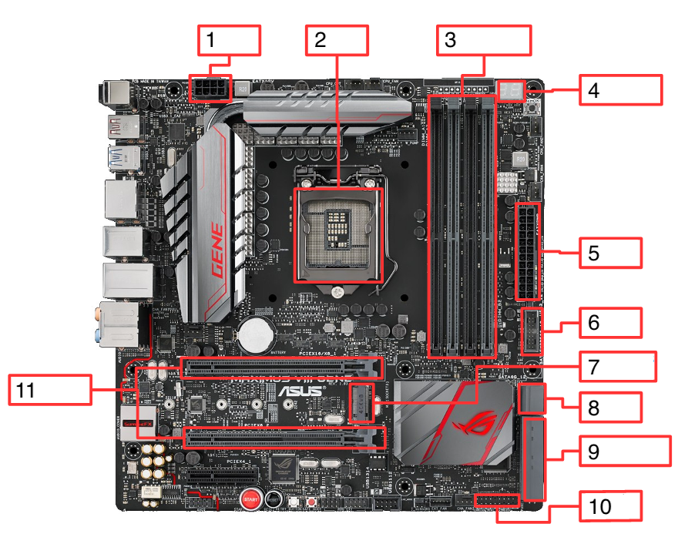
cparis (CC BY-NC-SA)

Respuesta
1: EATX 12V
2: Shocket LGA 1151
3: Memoria DDR-4
4: Q_Code Led
5: ATX 24 pines
6: USB
7: M.2 Shoket tipo M
8: SATA
9: SATA express
10: Panel frontal
11: PCle 3.0 x16 (1)
PCle 3.0 x8 (2)

